Argumenti

Definicija
Argument je zaporedje propozicij, ene so sklepi, druge pa premise. Iz premis sledijo sklepi. Premise sklepe razumno dokazujejo in podpirajo.
Sestava
Sklep, razlogi zanj in odnos med njimi.
Premise – nekaj kar vemo, je očitno.
Sklep – vprašljivo, potreben utemeljitve.
Sklepi se lahko nahajajo na začetku, sredini ali na koncu argumenta. Sklep je lahko zamolčan ali vse premise zanj niso navedene – entimem.

Razvrščanje (glede na število sklepov)
- enostavni – en sklep,
- sestavljeni – več sklepov (nekateri lahko prevzamejo vlogo premise).

Standardni zapis argumenta
Propozicije – oštevilčene
∴ in _________ pomeni »iz tega sledi«
(∴) vmesni sklep
Propozicije so lahko stavki, ki izražajo dejstva o svetu. Vsebina je resnična ali neresnična. Vprašanja, vzkliki in ukazi niso propozicije, saj nimajo resničnostne vrednosti.

Prepoznavanje argumentov

Pokazatelji sklepa:
- torej,
- tako,
- zato,
- iz tega izhaja/sledi.
Pokazatelji premis:
- ker,
- kajti,
- saj,
- glede na to,
- kot kaže.

Argumenti in razlage
Premise nas prepričujejo v resničnost sklepa.
Eksplanandum – kar razlagamo
Eksplanans – s čimer razlagamo

Diagramiranje argumentov
Strategija risanja:
- Pri argumentih obkrožimo pokazatelje sklepa,
- propozicije omejimo z oklepaji,
- oštevilčimo,
- od premis (števil) potegnemo puščice do številk sklepov,
- zgornji del podpira spodnjega.

Diagramiranje enostavnih argumentov
- Sklep iz ene premise,
- sklep iz 2 ali več neodvisnih premis,
- sklep iz 2 ali več odvisnih premis,
- sklep iz nekaterih skupnih in samostojnih premis.

Diagramiranje sestavljenih argumentov
Najmanj 2 sklepa (vmesni in glavni). Vmesni prevzame vlogo premise in podpira glavni sklep. Glavnega zapišemo na dno.

Deduktivni argumenti
Oblike veljavnih deduktivnih argumentov:
- Modus ponens (trdilna oblika),
- Modus tollens (nikalna oblika),
- Disjunktivni silogizem (ali),
- Hipotetični silogizem,
- Konstruktivna dilema.

Preverjanje veljavnosti deduktivnih argumentov
- Logična analogija,
- Eulerjevi diagrami.

Logična analogija
- Argument je neveljaven, če in samo če imamo resnične premise in neresničen sklep.
- Poskušamo najti 2 argumenta z isto logično obliko, a z različnim sklepom.
- Vse simboliziramo z velikimi črkami/simboli.
- Za vsako črko/simbol izberemo novo besedo.
- Če najdemo takšen argument, kjer je sklep drugačen (resničen ali ne), potem je izvorni argument neveljaven.

Eulerjevi diagrami
Je grafična ponazoritev trditev deduktivnih argumentov. Skušamo narisati diagram, ki ovrže sklep.
- Univerzalna trdilna premisa (vsi S so P).
- Partikularno trdilna premisa (nekateri S so P).
- Univerzalno nikalna premisa (noben S ni P).
- Partikularno nikalna premisa (nekateri S niso P).

Induktivni argumenti
Induktivno argumenti so po definiciji neveljavni. Njihova oblika ne ohranja resničnosti ob prehodu premis k sklepu. Med tem kar trdijo premise in kaj trdijo sklepi je manjši ali večji razkorak – tudi če so vse premise resnične.
Logični moči argumentov pravimo induktivna moč. Odvisna je od moči propozicij, ki argument sestavljajo – močnejše ko so premise in šibkejši so sklepi, večjo induktivno moč premore argument.
Induktivno moč argumenta lahko torej okrepimo na dva načina:
- pri spremenjenem sklepu okrepimo premise,
- pri nespremenjenih premisah oslabimo sklep.
Moč induktivnega argumenta je občutljiva na novo evidenco – nemonotoni argumenti.

Določanje moči posamezne propozicije
Bolj informativna ko je dana propozicija, več nam pove o svetu, močnejša je; manj informativna, manj opiše svet – šibkejša.
Najšibkejše propozicije – tavtologije ali logični zakoni.

Oslabitev propozicije
Propozicijo lahko oslabimo na dva osnovna načina:
- z dvomom o njeni resničnosti/natančnosti,
- z omejitvijo njenega dometa/navedbo dodatnih pogojev, ki bi morali biti izpolnjeni, da bi bila resnična.

Vrste induktivnih argumentov

Statični argumenti
Za legitimnost koraka premis k sklepu jamči statistika oziroma matematika.
  - Statistična posplošitev
Je ime za sklepanje iz ugotovljenih značilnosti naključno izbranega vzorca določene populacije na značilnosti celotne populacije.
n-odstotkov od m-števila naključno izbranih F-jev je G, torej je približno n-odstotkov vseh F-jev G.
Na moč statistične posplošitve torej vplivamo tako, da spreminjamo: velikost vzorca, stopnjo zaupanja v resničnost sklepa, odklon, odmik od izmerjene izhodiščne vrednosti.
    - Naključnost
Pomembna je zato, ker zagotavlja nepristranskost, s tem pa reprezentativnost vzorca (v njem so relevantne značilnosti proučevane populacije, zastopane v enakih deležih, katere jih najdemo v celotni populaciji).
    - Induktivna moč statistične posplošitve
Določata jo velikost vzorca in moč sklepa. Manjši kot je vzorec in močnejši kot je sklep, manjša je verjetnost, da je sklep resničen; večji kot je vzorec in šibkejši je sklep, bolj verjetno je resničen.
  - Statični silogizem
Je primer sklepanja iz dane populacije na značilnost poljubnega člana le-te.
n-odstotkov vseh F-jev je G. A je F, torej A je G.
Če je n večji od 50, je argument močan, če je manjši je šibek – premisa ne podpira izvornega sklepa, ampak njegovo negacijo.

Humovski argumenti
Legitimnost koraka je odvisna od dodatne, nerazvidne predpostavke.
  - Enostavna indukcija
Vsi izmed m doslej opaženih S-jev so bili P-ji, torej bo tudi naslednji S P.
Psihologi ugotavljajo, da smo ljudje nagnjeni k posploševanju in da, ko smo enkrat določeno splošno trditev sprejeli, zanemarimo evidenco.
  - Induktivna posplošitev
Induktivna posplošitev nam pomaga, kadar izpeljujemo sklepe o celotni populaciji na podlagi spoznanj, ki veljajo za omejeno število članov te populacije, vzorec, s katerega posplošujemo, pa ni naključen.
Vsi m doslej opaženih S-jev so bili P-ji, torej so vsi S-ji P-ji. oz. n-odstotkov izmed m doslej opaženih S-jev je bilo P-jev, torej je n-odstotkov vseh S-jev P.
na induktivnih posplošitvah temeljijo vsi odkriti naravni zakoni. V povprečju so vedno šibkejše od ustreznih statističnih.
  - Vzorčni argument ali sklepanje o vzrokih
Z vzorčnimi argumenti imamo opraviti vselej, kadar iz opaženih dejstev sklepamo o njihovih vzrokih.

Ocenjevanje argumentov
Glavna vloga logike in kritičnega mišljenja je ocenjevanje kvalitete razmišljanja, ki je podano v obliki argumentov.
Argumenti so lahko veljavni ali neveljavni, pri čemer veljavnost pomeni to, da sklep sledi nujno iz premis. V primeru, da je argument veljaven, govorimo o deduktivnem argumentu, če pa vsebuje še resnične premise, pravimo, da je zdrav in dober.
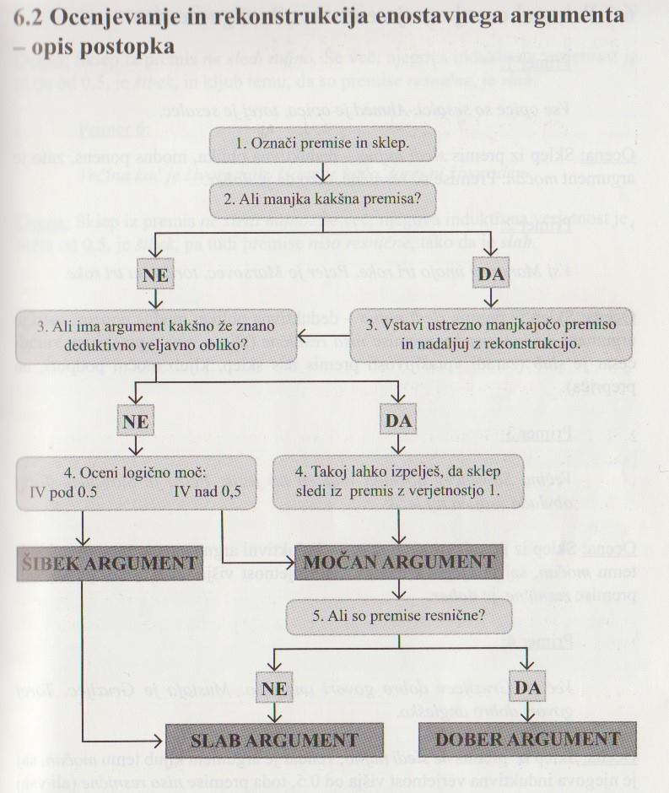
Induktivni so neveljavni, saj sklep, četudi so premise resnične, sledi zgolj z bolj ali manj visoko induktivno vrednostjo. Če imamo visoko verjetnost sklepanja in resnične premise, govorimo o dobrem induktivnem argumentu.
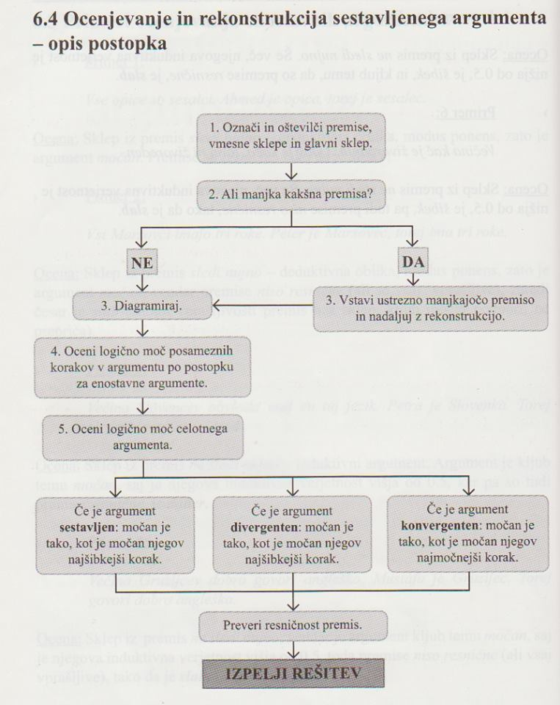

Zmote
Za dobre argumente moramo upoštevati tri kriterije:
- Vsebovati morajo resnične premise,
- ne smejo vsebovati jezikovnih nejasnosti, nerelevantnosti, krožnosti in nepotrjenih predpostavk,
- sklepi morajo slediti iz premis.
Argumenti, ki ne izpolnjujejo zadnjih dveh kriterijev, imenujemo neformalne zmote. Ti najpogosteje vodijo do neresničnih sklepov, saj jih ne podpirajo.
Splošno pravilo, ki ga moramo pri ocenjevanju upoštevati je: dana oblika ni zmotna takrat, kadar so navedeni relevantni razlogi za sklep.
Med neformalne zmote uvrščamo tiste oblike, ki ne izpolnijo 2. in 3. kriterija.

Zmote zaradi jezikovnih nejasnosti
Pomembno načelo, ki se ga moramo pri argumentiranju držati je jezikovna jasnost. Besede so vir nesporazumov , že majhna sprememba v kontekstu povzroči spremembo pomena. Da bi se temu izognili, moramo v mislih imeti nedvoumen pomen besed, ki nastopajo v argumentu.

Semantično dvoumje

Abiguiteta
Ključen izraz, ki nastopa v argumentu je mogoče uporabljati v različnih pomenih, ni jasno katerega izmed njih uporablja avtor.

Ekvivokacija
Pojavi se v primeru, ko neko naključno besedo v argumentu uporabljamo v različnih pomenih. Pomen, ki je uporabljen v premisi se razlikuje od tistega, ki je uporabljen v sklepu ali drugi premisi.

Sintaktično dvoumje (amfibolija)
Nastane, ko sklep, ki dopušča dve tolmačenji, izpeljemo iz stavčne zgradbe, ni pa jasno katera je prava (tolmačenje).

Neustrezen poudarek
Zagrešimo jo, kadar izpeljemo sklep iz neustreznega ali nenavadnega poudarka besede ali fraze. To se doseže s citiranjem besedila izven konteksta, naslovi, ki zavajajo bralca ali spreminjanjem intonacije govora.

Zmote nerelevantnosti
Premise lahko podpirajo sklep le v primeru, ko so z njih relevantno povezane. Argument v katerem premise dokazujejo nekaj drugega, kot je naš sklep, zgreši poanto. Sogovornik, ki ga želite s takšnim argumentom prepričati v sprejetje svojega stečišča, tega ne bo želel sprejeti, ker ne sledi iz razlogov, ki ste jih njemu v prid navajali.
Non sequitur – splošna oznaka za zmote nerelevantnosti, označuje vrste argumentov, ki zgrešijo poanto.

Argumenti iz nevednosti
Takšen argument je zmoten zato, ker iz nevednosti sklepamo na vednost. Iz tega, da ne vemo ali je določeno stališče resnično, namreč še ne sledi, da je neresnično.
Pojavlja se v 2 oblikah:
- ni dokazano, da je neka trditev resnična, torej je le ta neresnična,
- neresnična – resnična.
Kdor v argumentaciji podpira sporno ali vprašljivo trditev, mora to podpreti z razlogi, nosi breme dokazovanja.

Argument proti človeku
Je pogosta strategija v argumentiranju. Nasprotnikova stališča, prepričanja skušamo ovreči tako, da spodbijamo njegovo verodostojnost ali ga opozorimo na nedoslednost govorjenega in okoliščin v katerih to trdi.

Argument proti »slamnatemu možu«
Ta argument, ki se imenuje tudi strašilo, izkrivi nasprotnikovo stališče z namenom, da ga na to lažje ovrže. Pojavi se, ko govorniku, ki zagovarja določeno stališče, podtaknemo šibkejšo ali nerelevantno trditev, le na videz podobno tisti, ki jo resnično sprejema, z njeno pomočjo zavrnemo njegov sklep.

Zmota sklicevanja na splošno mnenje
Do nje pride, ko se pri prepričevanju sogovornika, namesto na racionalne razloge, sklicujemo na splošno ljudsko mnenje ali priljubljenost.

Zmota sklicevanja na čustva
Pojavi se, ko se pri zagovarjanju naših prepričanj, namesto na racionalne dokaze sklicujemo na čustva, predvsem na nesebičnost, usmiljenje, s čimer želimo spodbuditi ustrezen pozitiven ali negativen odziv.

Zmota sklicevanja na moč (argument s palico v ozadju)
Ta zmota se pojavi, ko skušamo sprejetje določenih stališč doseči s pomočjo zastraševanja. Značilno je, da vsebuje grožnje, ki se bo uresničila v primeru, ko želenega ne bomo sprejeli, ta je lahko odkrita ali prikrita, običajno pa ni fizična

Zmota napačnega sklicevanja na avtoriteto
Nastane, kadar neko trditev sprejmemo kot resnično, izključno na podlagi mnenja določenega strokovnjaka ali znane osebe. Pri tem pogosto sprejemamo stališča zaradi pričevanj oseb, ki so sicer strokovnjaki na nekem področju, vendar ne na tistem o katerem govori argument. Takšno sklepanje je zmotno tudi takrat, ko se sklicujemo na govorice, vprašljive ali anonimne vire ali na stališča o katerih tudi med strokovnjaki ni soglasja.

Zmota krožnega sklepanja
Zagrešimo jo, ko že v naprej predpostavimo resničnost tistega, kar bi morali šele dokazati. V želji, da bi dokazali določeno trditev, poiščemo take premise, ki le z drugimi besedami izražajo isto kot sklep, ali pa sestavimo argument, v katerem nastopa več trditev, ki se podpirajo v krogu.
V argumentu poskušamo sogovornika prepričati v resničnost sklepa, ki je zanj sporen ali vprašljiv. Zato ga moramo podpreti s premisami, ki so zanj sprejemljive.

Zmote nepotrjenih predpostavk
V to skupino spadajo argumenti, ki so zmotni zato, ker temeljijo na vprašljivih načelih. Čeprav se nam zdijo sprejemljiva in so v nekaterih kontekstih lahko resnična, pa niso splošno resnična, in tako sklepa, ki temelji le na njih ne podpirajo dovolj močno.

Zmota spolzke strmine (slippery slope)
V običajnih razpravah so tipičen argument iz posledic. Uporabljamo ga v opozorilo, da nas bo prvi majhen korak v določeni smeri neizogibno pripeljal do drugih korakov v isti smeri, nato pa bomo, kot na strmini neizogibno zgrmeli v prepad nesprejemljivih posledic. Če se z zadnjo posledico ne strinjamo, moramo zavrniti že začetni korak.

Zmota sestave
Ta zmota temelji na domnevi, da ima celota vedno enake lastnosti kot njeni deli. Vendar je celota po običajnem razumevanju kombinacija, organizacija delov.

Zmota delitve
Nastane, ko z lastnosti celote sklepamo na lastnosti delov (obratno kot zmota sestave). Ker pa je celota več kot le vsota delov je takšen argument zmoten.

Zmote induktivnega sklepanja
Sem sodijo zmote do katerih pride takrat, ko je induktivna verjetnost sklepa glede na premise nizka oz. nižja kot misli avtor argumenta. Namesto, da bi premise močno podpirale sklepe, s čimer bi sporne trditve ostale sprejemljivejše, sklepi še naprej ostanejo vprašljivi.

Zmota prehitre posplošitve
Tovrstno napako storimo, kadar izpeljemo veljavno posplošitev iz nereprezentativnega vzorca.

Zmota zgrešene analogije
Sklepanje po analogiji ali podobnosti temelji na principu, da če sta si dve stvari podobni po zaznavnih lastnostih, potem sta si zelo verjetno podobni tudi po nezaznavnih. Takšni argumenti niso zmotni, če pri njihovem sestavljanju upoštevamo naslednja pravila:
- obe stvari morata imeti čim več skupnih lastnosti,
- skupne lastnosti morajo biti za vsako stvar bistveni,
- lastnosti morajo biti relevantne za nove lastnosti, na katere sklepamo.
Če argument po podobnosti teh pogojev ne izpolni, se prelevi v zmoto zgrešene analogije.

Zmota napačnega vzroka
V vsakodnevnem življenju in v znanstvenem raziskovanju se včasih zgodi, da nekaj obravnavamo kot vzrok, čeprav to ni. Napako storimo takrat, ko obravnavamo korelacijo med dogodkoma, kot nedvomen dokaz za to, da sta vzročno povezana. Najbolj pogosto zmotno iz dejstva, da se je nek dogodek A zgodil pred nekim dogodkom B, sklepamo, da je dogodek A vzrok za dogodek B. Na takšnem sklepanju temeljijo številna praznoverja.

Definicije
Definicija je opis, ki določa pomen besed oziroma vsebino pojmov. Sestavljena je iz definienduma (določenca, tisto, kar definiramo) in definiensa (določevalca, tistega, s čimer definiramo). Razmerje med njima je identičnost. Definicija mora navesti najbližji rod v katerega spada definiendum in vrstno razliko, po kateri se definiendum razlikuje od ostalih stvari tega rodu.

Namen definicij:
- Odprava dvoumnosti – z definicijami razlikujemo med različnimi pomeni ključnega izraza v argumentu,
- povečevanje posameznikovega slovarja – večji besedni zaklad.
- uvajanje novih besed
- zmanjševanje nejasnosti
- zagotavljanje teoretičnih pojasnil – opišemo določene pojme
- vplivanje na mnenja ali čustva posameznikov

Vrste definicij
Ločimo jih glede na namene, ki nam jih definicije pomagajo dosečim

Dogovorna definicija
Novemu pojmu ali pojmu v določenem kontekstu, pripišemo ustrezen pomen. Takšni izrazi so brez predhodnih pomenov, torej smo ob definiciji popolnoma svobodni. Definicije so lahko bolj ali manj ustrezne, ne pa resnične ali manj resnične. Ta definicija je prej dajanje napotkov, kot pa zagotavljanje novih podatkov.

Leksikalna definicija
Pojem, ki ga definiramo, že ima svoj ustaljeni predhodni pomen. Pojem torej ni nov, je pa neznan stranki, ki nastopa v razpravi, zato zahteva njegovo pojasnitev. Takšne definicije pojmom ne dajejo novih pomenov, ampak le opisujejo pomene. Lahko so resnične ali napačne.

Določitvena definicija
Pojem sicer že ima svoj ustaljen pomen, vendar ni točno določeno, kaj vse obsega. Izrazi so nejasni, ustaljena raba pa pri njihovem opisovanju ni dovolj natančna, zaradi česar ne vemo ali jih lahko v določenih primerih uporabimo ali ne. Ne gre za pripisovanje novega pomena, ampak za njegovo precizacijo, ki se delno doseže z dogovorom.

Teoretična definicija
Znanstveniki ali teoretiki skušajo doseči soglasje o pomenu določenih pojmov. Te definicije skušajo ne le precizirati pojme in odpraviti dvoumnosti v zvezi z njimi, ampak tudi zagotoviti teoretično ustrezne ali znanstveno uporabne opise pojmov, ki se uporabljajo v znanosti.

Prepričevalna definicija
Nesoglasja poskušamo rešiti tako, da na odločitve bralcev ali poslušalcev vplivamo z manipuliranjem njihovih čustev. Takšne definicije oblikujemo in uporabljamo v prepričevalnem slogu. Vloga jezika je lahko dvojna, informativna ali ekspresivna. Značilne so za politično in javno razpravo. Uporabne so pri prepričevanju ljudi o pomembnosti sprejetja ustreznih zakonov z občutljivo vsebino.

Pravila
Pri tvorjenju definicij moramo upoštevati šest pravil. Prej kot recept so mišljena kot orodje za analizo predlaganih. Že kršitev zgolj enega izmed njih pomeni, da je definicija slaba. Definicija je dobra le v primeru, ko izpolni vseh 6 pravil.
- Definicija naj vsebuje rod in vrstno razliko – najpogostejša napaka ob tvorjenju je izpuščanje rodu,
- naj izraža bistvene lastnosti definienduma – bistvena značilnost definienduma je tista, brez katere ne bi več obstajal, bi nehal biti to, kar je. To je navadno tista lastnost, ki ima največjo pojasnjevalno moč in razloči zakaj je definiendum takšen.
- naj ne bo krožna – Ko isto definiramo z istim, postane definicija krožna. Slabost je, da zgreši namen definiranja, ki je med drugim odpravljanje dvoumnosti in zmanjševanje nejasnosti. Ker ne vsebuje novih podatkov o definiendumu, je razumljiva samo tistim, ki pomen poznajo že od prej.
- naj bo sorazmerna – ne ozka in ne preširoka – definiens ne sme določati več kot definiendum, če se to zgodi, je definicija preširoka. Definiens prav tako ne sme določati manj kot definiendum – preozka.
- naj bo jasna, enoznačna in natančna – naj ne bo metaforična – Z nejasnimi ali nenatančnimi pojmi ne moremo učinkovito opisati vsebine definirannih pojmov, zaradi tega s takimi definicijami ne moremo reševati sporov. Tako zgrešimo namen definiranja. Izogibati se moramo tudi metaforam.
- naj ne bo nikalna, kadar je lahko trdilna – Take definicije ne definirajo pomena, ampak povedo kaj predmet/pojem ni – lahko so preširoke.

Razlaga
Razlaga je zgodba, ki odgovarja na vprašanje »Zakaj p, oziroma zakaj raje p ko q?« Razlago zahtevajo presenetljiva, nepričakovana dejstva, dogodki, pojavi, lastnosti in odnosi. Sestavljata jo eksplanandum, tisto kar je treba pojasniti in eksplanans, tisto kaj ga pojasnjuje. Eksplanandum je lahko kak nepričakovan presenetljiv pojav, nastop dogodka… .

Vrste znanstveno sprejemljivih razlag:

Vzorčne razlage
So dveh vrst:
- popolne ali pristne
- nepopolne ali statične.
Pristna ali popolna vzorčna razlaga
Pojasnjuje eksplanandum tako, da navede njegove zadostne ali nujne vzroke. Eksplanans sestavljata opis okoliščin, v katerih je pojav Y, ki ga želimo pojasniti, nastopil, in pa kak splošen vzročni zakon tipa »dogoski vrste x vedno povzročajo dogodke vrste y«.
Nepopolne (statične ali stokastične) vzorčne razlage
V njih eksplanandum pojasnimo tako, da navedemo specifične okoliščine, ki so zgolj splošno, ne pa univerzalno povezane s eksplanandumom – okoliščine, ko v večji ali manjši meri vzročno prispevajo k njegovemu nastopu oz. povečujejo verjetnost, da bo nastopil.

Funkcionalne/tehnološke razlage
Pojasnjujejo eksplanandum z navedbo specifične vloge ali funkcije, ki jo le ta opravlja, oz. s tipičnimi, specifičnimi učinku, ki jih ima ta na posamezen organizem ali določeno skupnost. Pogoste so v biologiji in družboslovju.

Znanstvene in neznanstvene razlage
Od ne/kvaziznanstvenih razlikujejo po dveh osnovnih značilnostih:
- status – znanstvene razlage imajo status hipoteze, ki jo lahko nadaljne raziskave potrdijo ali ovržejo,
- razlogi za njihovo sprejemanje – v znanosti je dober razlog za sprejetje ponujene razlage evidenca.

Merila za ocenjevanje razlag
Razlaga je boljša, če poglobi naše razumevanje danega pojava. Tega bolje razumemo, ko ga prepoznamo kot del vzorca, in vel stvarnosti kot omenjen vzorec pokriva, več o njej razumemo.
Kako bo razlaga povezala in sistematizirala naše znanje, je odvisno od več dejavniko:
- neprotislovnosti razlage – skladnost posameznih elementov
- enostavnosti – prepričljivost in resničnost domnev
- dometa ali pojasnjevalne moči – koliko na videz različnih in nepovezanih pojavov ji uspe povezati
- konzervativnost – kako dobro se ujema s tem, kar o svetu že vemo
- informativnosti
- preverljivosti
- plodnosti – ji uspe napovedati kake doslej neznane pojave

Deduktivno-nomološki model razlage
V idealnem primeru se bo znanstvena razlaga ujemala z deduktivno-nomološkim modelom. V skladu z njim mora vsaka zadovoljiva razlaga izpolnjevati dva nujna pogoja:
- eksplanandum mora logično izhajati iz množice resničnih premis, ki tvorijo popoln eksplanans
- vsaj ena od premis, ki sestavljajo popoln eksplanans, mora opisovati neko splošno pravilo oziroma naravni zakon

Metode odkrivanja vzrokov
Millove induktivne metode – gre za induktivno sklepanje s posledic na njihove vzroke. Pogosto želimo namreč ugotoviti, kaj je vzrok za pojav, dogodek ali lastnost.
Poznamo 4 različne vrste vzrokov:
- nujni – brez katerega se učinek nebi zgodil (kisik je nujen za gorenje),
- zadostni – saj je dovolj za to, da proizvede učinek (odpoved srca, smrt),
- nujni in zadostni – brez njega ni učinka in hkrati sam zase zadošča za učinek
- prispevajoči – vzroki, ki danega pojava v celoti niti ne ustvarijo niti ne preprečijo, temveč le prispevajo k temu vidiku
Postopek iskanja z Millovimi metodami ima 2 dela:
- oblikujemo seznam možnih vzrokov, za katere menimo, da bi lahko bili vzrok za videni učinek,
- poskušamo z opazovanjem čim več teh možnih vzrokov odpraviti, dokler nam ne ostane le en dogodek, za katerega je smiselno reči, da je pravi vzrok za dan pojav.
Mill je tako formuliral 4 metode, z vsako pa iščemo drugačno vrsto vzroka.

Metoda skladnosti
Metoda je primerna za iskanje nujnega vzroka danega učinka. Po njej je pravi vzrok za dogodek tisti, ki se pojavi vedno, ko se pojavi učinek.

Metoda razlike
Iskanje zadostnega vzroka za nastali učinek. Po njej je pravi vzrok tisti, ki prestavlja edino razliko med opazovanimi primeri.

Sestavljena metoda skladnosti in razlike
Metodo uporabljamo pri iskanju nujnega in zadostnega vzroka za dani učinek. Pri njej določimo, kateri dogodek je pravi vzrok, tako, da ugotovimo, ali je prisoten, ko pride do pojava, in odsoten, ko do njega ne pride.

Metoda spremljajočih sprememb
Ugotavljamo vzročne povezave med dogodki na osnovi tega, kako sprememba v možnem vzroku vpliva na spremembo v učinku. Učinek opazujemo pod vplivom različnih možnih vzrokov in iz sprememb sklepamo na vzroke zanj.

